Expertenwahl „Beste Logistik Marke 2020“:
Novoferms Rolle als Top-Marke erneut bestätigt

Zum zweiten Mal in Folge haben Supply Chain Manager, Logistikleiter und -experten Novoferm zu einer der besten Logistik Marken im deutschsprachigen Raum gewählt. Wie schon 2017 zeichneten die Fachleute das Unternehmen im April dieses Jahres mit dem 2. Preis in der Kategorie „Tore und Rampen“ aus. Für Michael Menzel, Geschäftsführer der Novoferm zugehörigen docking Solution und Service GmbH (mydocking), ist die Auszeichnung damit gleichermaßen Anerkennung für die innovativen Novoferm-Produkte wie eine Bestätigung der langfristigen Strategie des europaweit engagierten Systemanbieters.

Der Titel „Beste Logistik Marke“ wird von der Fachzeitschrift LOGISTIK HEUTE und der Bundesvereinigung Logistik (BVL) e. V. auf Grundlage einer Leser- und Expertenwahl vergeben. Gesucht wurden in diesem Jahr die Top Marken in 12 Kategorien. Ein unabhängiges Komitee unter der Leitung des Wirtschaftswissenschaftlers und Supply Chain Management Experten Prof. Dr. Christian Kille hatte dafür insgesamt 250 Unternehmen nominiert, die in ihren Kategorien durch hohe Umsätze überzeugen und für den Markt besonders relevant sind.

Die 12 Kategorien deckten dabei die klassischen Felder wie die neuen, digital getriebenen Bereiche der Logistik ab: Ausgezeichnet wurden Marken beispielsweise in den Feldern „Förder- und Lagertechnik, Kommissionierung“, „Kontraktlogistikdienstleistung“ sowie „Transporter und Lieferwagen“, aber auch Spezialisten in „ IT für Warehouse Management“ und „Software für SCM/ERP“. Die Kategorie „Tore und Rampen“ stand wegen ihrer Rolle als Schnittstelle zwischen Produktion, Lager und Transport zum zweiten Mal zur Abstimmung - und zum zweiten Mal hoben die LOGISTIK HEUTE-Leser sowie die BVL-Mitglieder Novoferm aufs Podium.

Die erneute Auszeichnung ist eine Bestätigung der Novoferm-Strategie, nach der höchste Funktionalität in unterschiedlichen Anwendungsbereichen ergänzt wird durch energetische Optimierung, innovative Sicherheitstechnologie und genauso ansprechendes wie vielfältiges Design. Repräsentativ dafür sind unteren anderem die im Jahr 2019 eingeführten Produkte wie die Überladebrücke EVO X, das die europäischen Normen erfüllende Feuerschutzschiebetor NovoSlide Industry, das Schnelllauftor NovoFold oder die mit ALU NovoLux Sektionen und 4-fach Verglasung ausgestatteten 80 mm Tore.

Als innovativer Systemanbieter entwickelt Novoferm neue Produkte und Lösungen eng am Bedarf aller Akteure der Branche. Marktprägende Trends - ob energetische Optimierung, Effizienzsteigerung durch Digitalisierung oder größtmögliche Sicherheit in jeder Phase des Verladeprozesses - werden von Novoferm proaktiv umgesetzt. Dafür stehen neben den konkreten Produktlösungen und zahlreichen Patenten auch Auszeichnungen der Fachwelt, wie die Abstimmung zur besten Logistikmarke zeigt. Immer wichtiger wird vor diesem Hintergrund die Integration neuer Informations- und Kommunikationstechnologien. Sie ermöglicht es, die Funktionalität von Industrietoren und Verladesystemen in allen Dimensionen zu verbessern. So sorgt Novoferm durch digital gestützte Logistiklösungen für schnellere, sichere, effizientere und nachhaltigere Prozesse.

Eigentlich hätten am Abend des 15. April in der Bertelsmann Repräsentanz in Berlin die Sieger der Expertenwahl „Beste Logistik Marke“ gekürt werden sollen. Aufgrund der Coronakrise konnte die Award Night jedoch nicht stattfinden. Weil das die Wertschätzung für die Sieger in den insgesamt 12 Kategorien nicht schmälern soll, wurden die Awards per Post auf den Weg zu den Gewinnern gebracht.

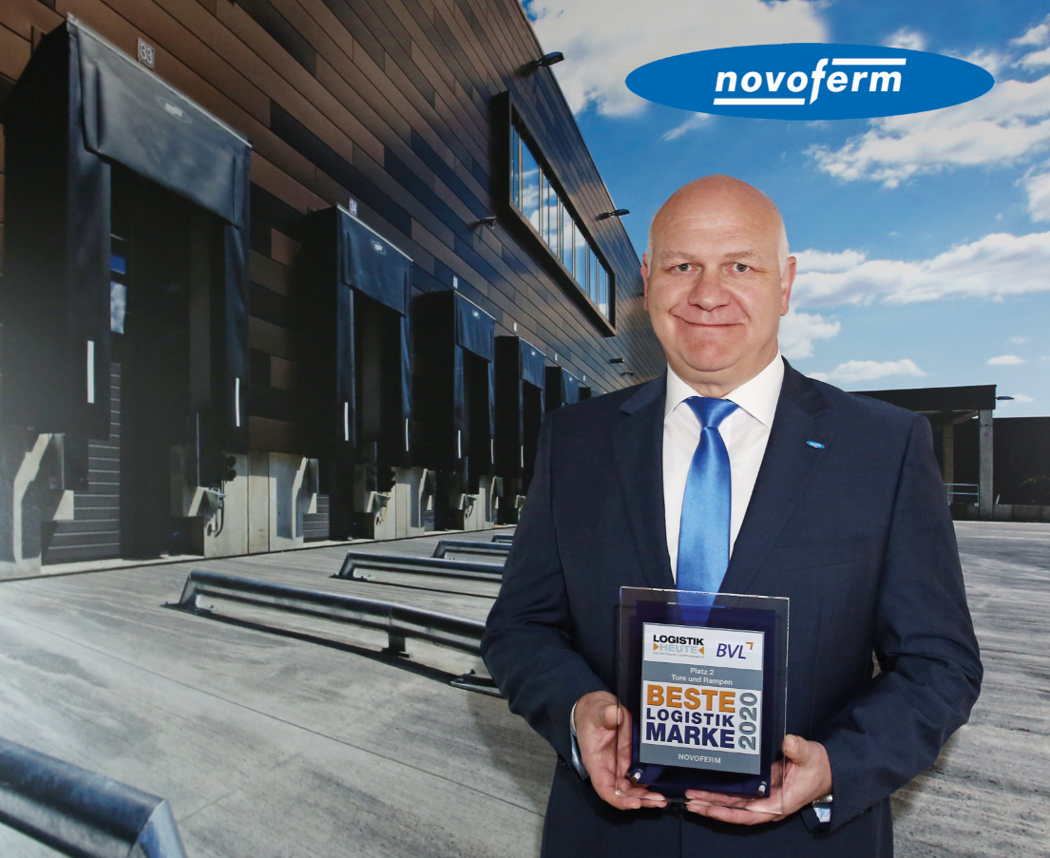
Michael Menzel, Geschäftsführer der Novoferm zugehörigen docking Solution und Service GmbH (mydocking), freut sich über die erneute Auszeichnung der Marke Novoferm als einer der besten Logistik Marken 2020.
Über Novoferm
Novoferm ist einer der größten europäischen Systemanbieter von Tür- und Torlösungen sowie Verladesystemen für den privaten, gewerblichen und industriellen Einsatz. Das Unternehmen wurde 1955 als Isselwerk Werth GmbH am Niederrhein gegründet und gehört seit 2003 zur japanischen Sanwa Group (im Besitz der Sanwa Holdings Corporation). Die Novoferm Gruppe produziert an verschiedenen Standorten in Europa und vertreibt Produkte über zahlreiche Landesgesellschaften und Vertriebspartner in viele Länder der Welt. Novoferm beschäftigt über 3.200 Mitarbeiter und ist nach DIN EN ISO 9001 zertifiziert. Weitere Informationen gibt es unter www.novoferm.de
Pressekontakt Novoferm
Novoferm Vertriebs GmbH
Heike Verbeek
Schüttensteiner Straße 26
46419 Isselburg (Werth)
Tel. 0 28 50. 9 10 -4 35
heike.verbeek@novoferm.de

> Abdruck frei – Beleg erbeten – Foto: Novoferm <

